**Учебная практика 8: Работа с репозиторием**

Задание:

* Зарегистрироваться на github.com (для работы использовать Chromium)
* Создать свой репозиторий
* Пройти по шагам инструкцию «Hello world»
* Загрузить и установить <https://git-scm.com/download/win>
* Выполнить настройку “Настройка git.docx”
* Выполнить загрузку в репозиторий файла с компьютера

<http://nikulux.ru/git-uroki/otpravka-fajlov-v-udalyonnyj-repozitorij-na-github/>

**Ход работы:**

1. Создал учетную запись с помощью аккаунта Google:

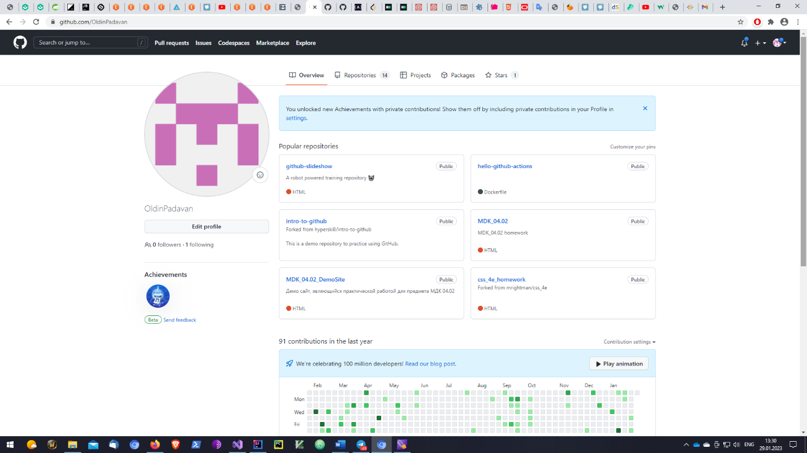

1. Создал репозиторий для работ по предмету Прикладное программирование:

1. Установил Git на свой компьютер:

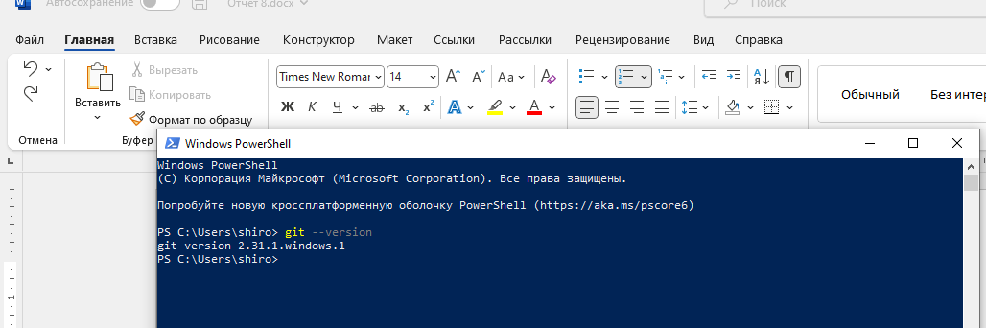

1. Инициализировал папку с проектом, введя команду «git init»

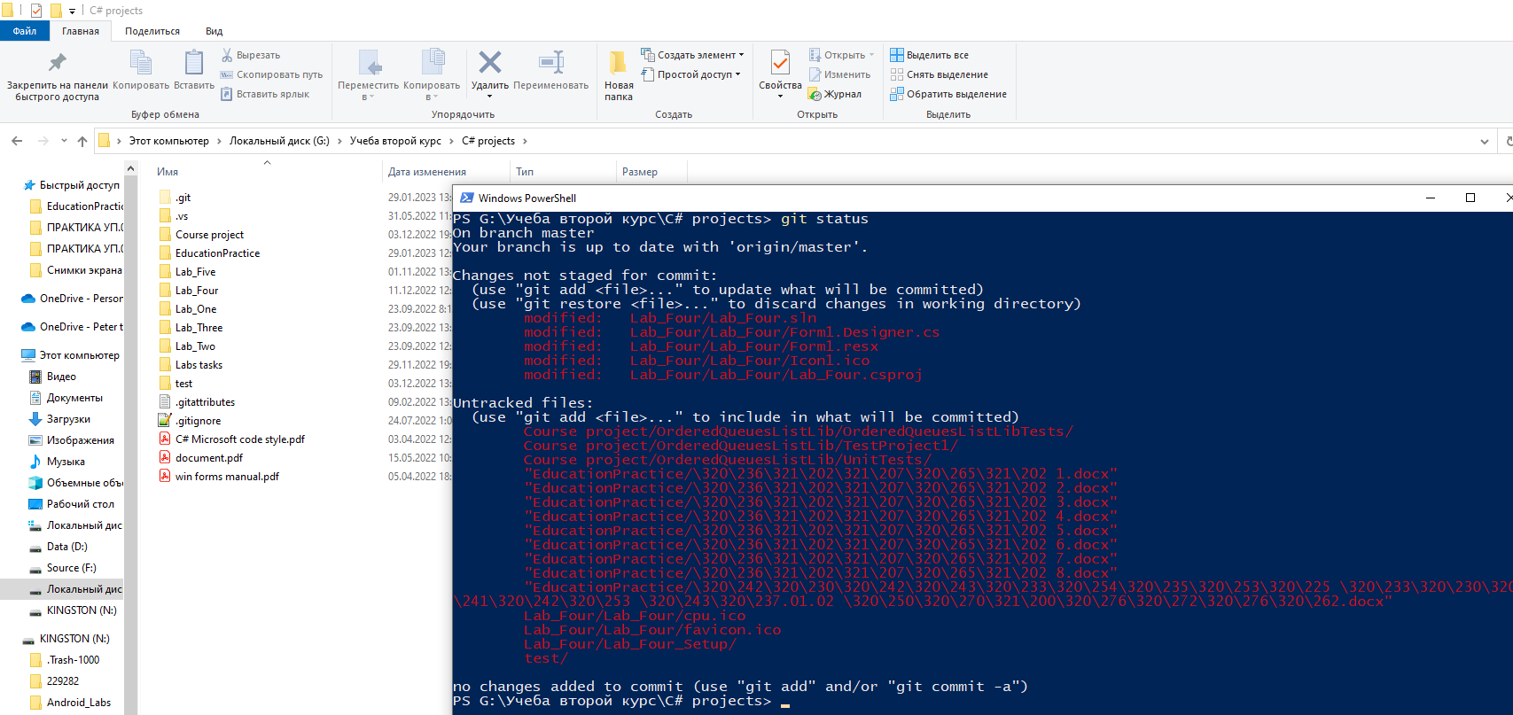

1. Далее с помощью команды «git remote add» подключил свой локальный репозиторий к удаленному на серверах Github. Теперь с помощью команд: «git add», «git commit», «git push origin master» добавляем файлы в список изменений, которые будут добавлены в коммит, далее отправляем изменения на удаленный репозиторий. Для ввода всех команд используется стандартная оболочка Powershell.

